1. Зашли на свою почту, которую указывали при регистрации профиля на GitHub, и подтвердили свое участие в совместной работе

2. Создали свой локальный репозиторий, склонировав себе общий репозиторий FinalWork
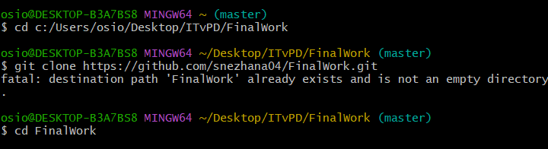

3. Переключились на main и обновили его
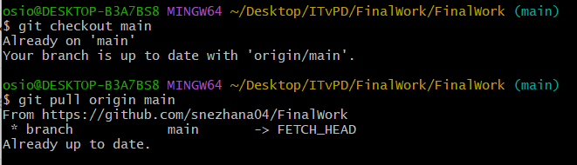

4. Создали новую ветку
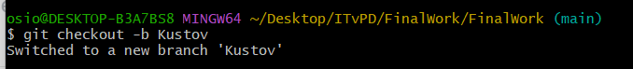

5. Внесли изменения в код:

Добавили комментарий, поясняющий строку с условным выражением

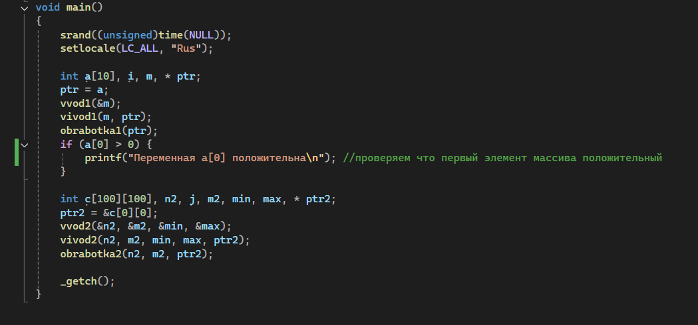

6. Зафиксировали изменения кода
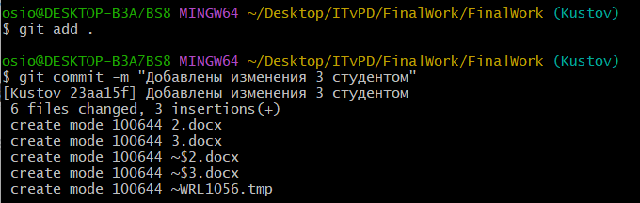

7. Создали файл отчёта 3.docx
